_________________________________________________________________________________________________________________
Gazette 24 Septembre 2016

ASSOCIATION FRANCE LASER

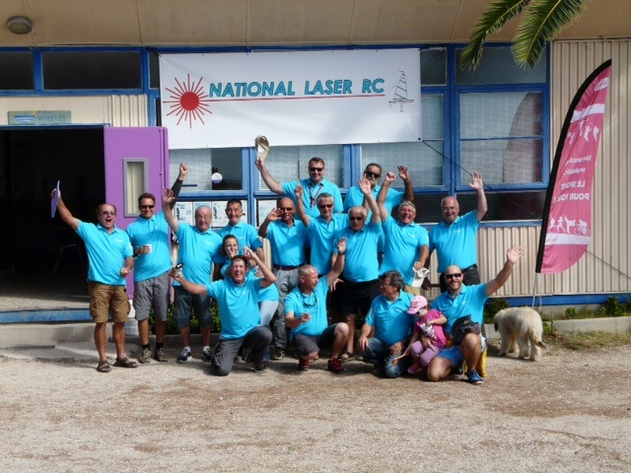
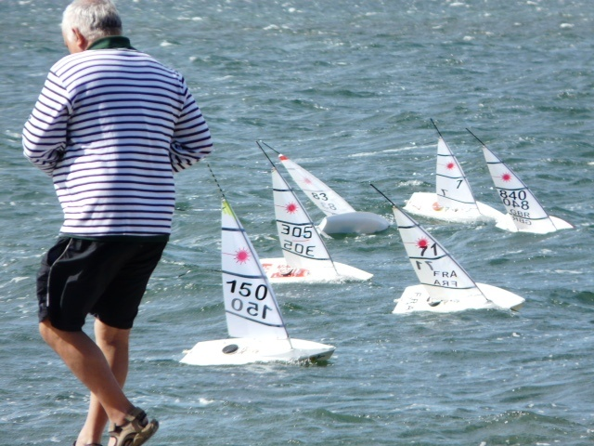
Ci-dessus 2 photos du National Laser rc qui vient de se courir.
Ce Championnat a été gagné par Dave Fowler, qui a fait parait-il une démonstration ( premier nation étrangére)
Cette épreuve a été courue par vent très fort, et les virements devenaient très difficiles.
Les 3 premiers Français sont tous du club de Vitrolles.
Notre ami Philippe Eveillard représentant la Normandie finit 7 éme .
Le championnat 2015/2016 s’est terminé à la fin de ce National.
Tous les compteurs sont remis à 0.
La bagarre va recommencer
LASER
Classe LASER RC | 2016 | 1 | 2 | 3 | 4 | 5 | 6 | 7 | 8 | 9 | 10 | Année 2016
1) p colin 01 | Bayeux | 100 | 100 | 100 | 40 | 100 | 100 | 64 | 40 | 82 | 100 | 841
2)P Eveillard | Deauville | 10 | 74 | 100 | 64 | 85.5 | 10 | 100 | 100 | 60 |  | 614.50
3)P Philippe | Courseulles | 28 | 40 | 100 | 64 | 64 | 100 | 64 |  |  |  | 460
4)M darcy | rouen | 87 | 85 | 70.5 | 40 | 82 | 87 |  |  |  |  | 441.50
5)M Tanguy | Reviers | 23 | 36 | 40 | 100 | 100 | 10 | 28 | 40 | 36 | 28 | 441
6)J P Bonnafon | Caen | 23 | 10 | 55 | 70 | 64 | 23 | 55 | 64 |  |  | 364
7))H Marie | Ver sur mer | 10 | 61 | 64 | 70 | 55 | 46 |  |  |  |  | 306
8) jl beaudre | Courseulles | 55 | 64 | 49 | 23 | 55 |  |  |  |  |  | 246
9) Olivier Drouet | Argentan | 25 | 10 | 25 | 40 | 10 | 100 | 61 | 10 |  |  | 281
10) François leclerc | Caen | 10 | 28 | 10 | 10 | 10 | 10 | 49 | 46 |  |  | 173
11)J f beesiere | Le Havre | 100 |  |  |  |  |  |  |  |  |  | 100
12)Calixte bessiere | Le Havre | 74 |  |  |  |  |  |  |  |  |  | 74
13) a quetron | Eterville | 10 |  |  |  |  |  |  |  |  |  | 10
14)Jl demmer | Versailles | 23 |  |  |  |  |  |  |  |  |  | 23

Ci-dessus le classement 2016 du club de Courseulles.
Seul Philippe Eveillard vient de marquer des points a la suite du National, avec un coefficient 1.5
Par contre pour le club de Courseulles , le classement se fait du 1er Janvier au 31 Décembre , donc le classement n’est pas encore définitif, loin de là.
Nous vous enverrons très prochainement le calendrier 2016/2017.

Vous étiez prévenus le Footy est une classe a part, un truc un peu fou
La folie est une notion extrêmement polysémique. Elle désigne le plus souvent des comportements jugés et qualifiés d'anormaux.
Selon le contexte, les époques et les milieux, la folie peut désigner la perte de la raison¹ ou du sens commun, le contraire de la sagesse, la violation de normes sociales, une posture marginale, déviante ou anticonformiste, une impulsion soudaine, une forme d'idiotie, une passion², une lubie, une obsession, une dépense financière immodérée.
La folie peut être passagère ou chronique, latente ou foudroyante, héréditaire ou provoquée. Elle peut être l'expression d'une démesure comme "la folie des grandeurs", ou un simple penchant, comme "la folie douce". Elle peut être "guerrière" ou qualifier un sentiment aussi fort que "l'amour fou". Elle peut aussi bien faire référence à une souffrance extrême, qu'a un état spirituel particulier; provenir d'une situation d'exclusion ou être vécue collectivement.
Que ce soit par le biais des contes, des récits mythologiques et historiques, de la peinture ou de certaines expressions du langage courant, la folie n'a eu de cesse de questionner notre humanité à travers les âges. La folie n'épargne personne : rois³, philosophes⁴, militaires, écrivains⁵, peintres⁶ et illustres inconnus de toutes les époques ont contribué, parfois volontairement, à rendre la folie toujours plus difficile à appréhender par la raison.
Le terme folie n'est plus employé à des fins diagnostiques en psychiatrie. On lui préfère les formulations troubles psychiques ou troubles mentaux (tels que: schizophrénie, trouble bipolaire, paranoïa, catatonie , etc.), qui sont l'objet d'étude de la « psychopathologie » et donnent lieu a différents classements⁷.

Depuis la dernière régate importante de footy dans l’Orne, cela construit en Normandie pour essayer de battre notre Champion du monde Français.
Voilà quelques travaux en cours

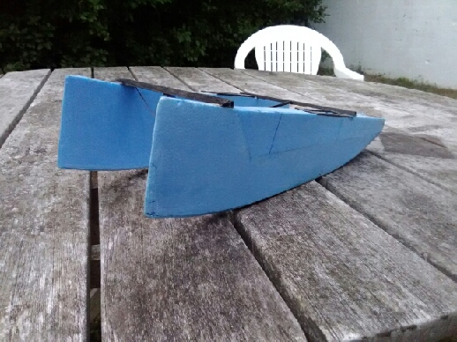 La recherche sur un catamaran par JF Bssières

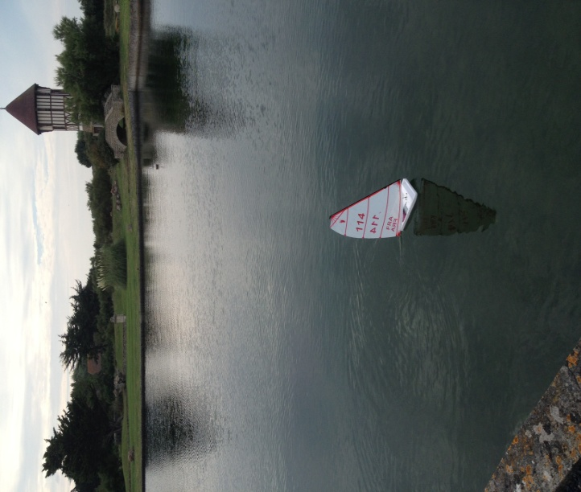
Un crédit bancaire a été fait pour l’achat de ce bateau
Le bateau hors électronique a couté environ 6 euros.

Philippe Colin vient de finir une maquette de proto sur une base de Airboat américain.
Il n’était pas au point lors de la dernière régate a Courseulles mais ce bateau très large et plat et très prometteur notamment au prés (étonnant d’ailleurs).
2 petits foils vont être rajoutés sur le côté
Il a été légèrement modifié depuis au niveau de sa forme.( remis beaucoup de volumes a l’avant)
Prochaine régate demain pour peaufiner

Classement Footy au 28 Septembre 2016
Mercredi dernier avait eu une nouvelle régate Footy a Courseulles.
Philippe venait de reprendre la première place du classement annuel juste avant cette régate.
Mais Michel Tanguy venant de gagner cette dernière régate reprend la première place du classement 2016.

Le dernier classement annuel
Classe FOOTY RC |  | 1 | 2 | 3 | 4 | 5 | 6 | 7 | 8 | 9 | 10 | Classement annuel
1)Michel Tanguy | Reviers | 155 | 40 | 100 | 100 | 100 | 64 | 40 | 40 | 40 | 100 | 779 points
2)Philippe Colin | Bayeux | 65 | 100 | 40 | 100 | 39 | 40 | 23 | 100 | 100 | 100 | 717 points
3) olivier drouet | argentan | 100 | 100 | 40 | 10 | 10 | 10 | 40 | 74 |  |  | 384 points
4) Jp bonnafon | caen | 64 | 10 | 55 | 23 | 40 | 10 | 10 | 40 | 40 |  | 292 points
5) Michel Darcy | Rouen | 100 | 36 |  |  |  |  |  |  |  |  | 136 points
6) Jean François Bessiere | Le Havre | 10 | 100 |  |  |  |  |  |  |  |  | 110 points
7 jl beaudre | banville | 110 |  |  |  |  |  |  |  |  |  | 110 points
8)Patrick Philippe | Courseulles | 100 |  |  |  |  |  |  |  |  |  | 100 points
9)Calixte Bessieres | Le Havre | 87 |  |  |  |  |  |  |  |  |  | 87 points
10)Jean Luc Demmer | Versailles | 10 | 61 |  |  |  |  |  |  |  |  | 71 points
11 )P Eveillard | Deauville | 64 |  |  |  |  |  |  |  |  |  | 64 points
12) françois leclerc | caen | 10 | 10 | 10 |  |  |  |  |  |  |  | 30 points
10)H bessiere | Le havre | 10 |  |  |  |  |  |  |  |  |  | 10 points

------------------------------------------------------------------------------------------------------------------
Les projets à venir pour le club de Courseulles
Championnat de Normandie Footy + régate laser le 16 Octobre 2016 au Havre
4 régates en mer de maintenant jusqu’au mois de Juin 2017.( avec des coefficient de + de 100)
Puis une régate mensuelle le Dimanche et les entrainements régate du mercredi
Les dates vous seront communiquées bientôt.
----------------------------------------------------------------------------------------------------------------------------------------

Pas sérieux les skippers de Courseulles, ils boivent trop pendant les repas ….alors ils veulent reprendre la mer en voiture !!!!!!!!!!!
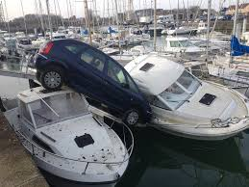

Demain Mercredi
Régate Footy a Courseulles de 14h a 14h30
Régate Laser de 14h30 a 16h30
Certainement sur le grand plan d’eau comme il n,y a plus d’algues ?

